**每日市场研报**

**2024年2月7日星期三**



**消息回顾**

* 【美国财长耶伦表示，许多小型银行存在商业房地产集中风险；美国预算无需平衡即可保持财政可持续路径；为保持财政可持续路径，减少赤字至关重要。】
* 【美联储梅斯特表示，预计美联储将获得信心以在今年晚些时候进行降息；货币政策正处于评估利率下一步走势的良好位置；如果通胀不下降，美联储可以维持当前政策；当美联储降息时，可能会采取渐进的步伐；过早降息将是一个错误。】
* 【美联储梅斯特表示，仍倾向于2024年进行三次降息；不愿提供降息的时间安排，认为没有降息的急迫性；在决定利率之前需要更多数据。】
* 【澳洲联储公布沟通制度改革后的首次利率决议，将政策利率维持在4.35%不变，符合市场预期。不过，澳洲联储声明称，不能排除进一步加息的可能性，打压了近期的政策宽松预期。】
* 【中国物流与采购联合会发布数据显示，1月份全球制造业PMI为49.3%，环比上升1.3个百分点，摆脱连续9个月49%以下运行走势，创2023年3月以来新高。】
* 【韩国公布2024年新版电动汽车补贴方案，今年购买价格低于5500万韩元的电动汽车最多可获得650万韩元（约合人民币3.5万元）国家补贴。】
* 【日本航运巨头商船三井预计，红海的紧张局势可能导致这条重要的贸易路线中断至少两三个月，最坏的情形是持续六个月或一年。】
* **今日关注**
* 14:45 瑞士1月季调后失业率
* 15:00 德国12月季调后工业产出月率
* 15:00 英国1月Halifax季调后房价指数月率
* 15:45 法国12月贸易帐
* 21:30 美国12月贸易帐
* 23:30 美国至2月2日当周EIA原油库存
* 23:30 美国至2月2日当周EIA库欣原油库存
* 23:30 美国至2月2日当周EIA战略石油储备库存
* 次日00:00 美联储理事库格勒发表讲话
* 次日01:30 美联储巴尔金发表讲话
* 次日02:00 美国至2月7日10年期国债竞拍-得标利率
* 次日02:00 美国至2月7日10年期国债竞拍-投标倍数

截至2月7日（周三），美国三大股指小幅收涨，道指涨0.37%报38521.36点，标普500指数涨0.23%报4954.23点，纳指涨0.07%报15609点。国际金属期货普遍收涨，LME期铜涨0.5%报8401.5美元/吨，COMEX黄金期货涨0.47%报2052.5美元/盎司，COMEX白银期货涨0.37%报22.505美元/盎司。ICE3月原糖期货合约收盘涨0.6%，结算价23.56美分/磅。ICE3月期棉涨0.57%，结算价报87.54美分/磅。

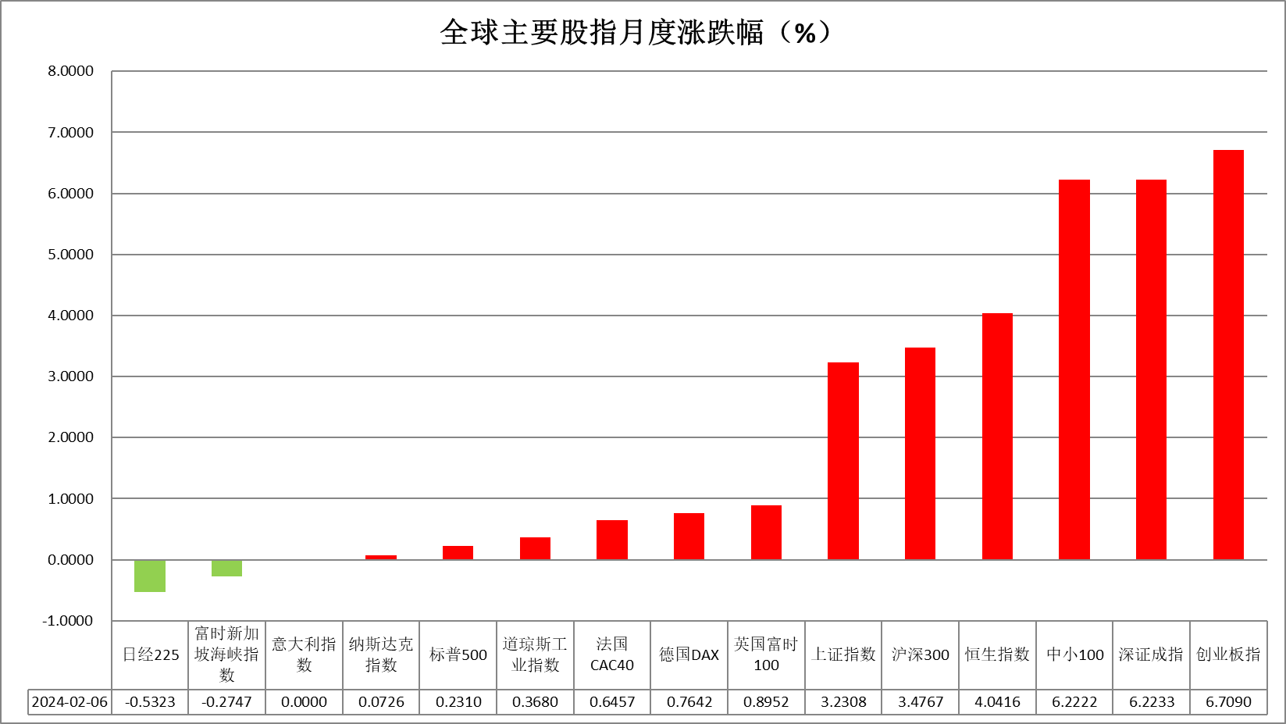

图表1全球股指收盘走势图

* **欧元/美元**

截至周三美元指数跌0.27%报104.18，非美货币普遍上涨，欧元兑美元涨0.11%报1.0755，英镑兑美元涨0.5%报1.2597，澳元兑美元涨0.62%报0.6524，美元兑日元跌0.49%报147.95。昨日美联储梅斯特表示，预计美联储将获得信心以在今年晚些时候进行降息；货币政策正处于评估利率下一步走势的良好位置；如果通胀不下降，美联储可以维持当前政策；当美联储降息时，可能会采取渐进的步伐；过早降息将是一个错误。美联储梅斯特表示，仍倾向于2024年进行三次降息；不愿提供降息的时间安排，认为没有降息的急迫性；在决定利率之前需要更多数据。两位美联储官员发言基调均相对偏鹰，整体或使市场延后预期降息时间，预期利率曲线或有所上移，后继美元或持续得到一定支撑。

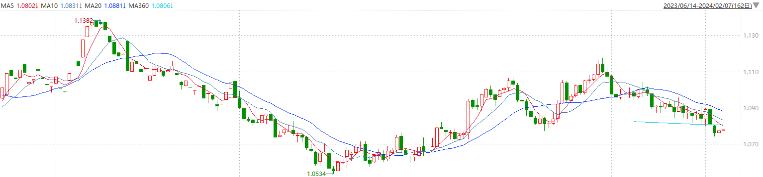

图表2欧元兑美元主力合约走势图

**全球商品**

* **S&P500**

截至2月7日，标普500指数收涨0.23%至4954.23点；迷你标普500主力合约收涨0.24%至4972.25点。美股周二小幅收高，主要股指部分挽回了周一蒙受的跌幅。市场继续关注美联储的货币政策路径与美股财报。美联储官员周二讲话强调央行尚未实现抗通胀目标，警告不要过快过早降息。策略上，逢低试多。详细支撑阻力位请见图表4。

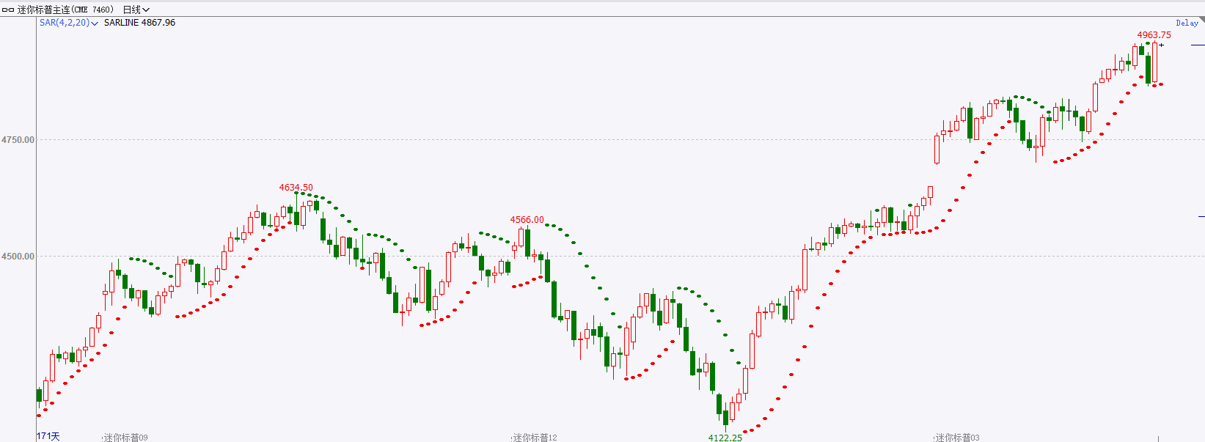

* **富时中国A50**

截至2月6日，富时中国A50指数收涨2.89%至11481.24点；新交所富时A50期指主力合约收涨3.32%至11453点。证监会表示暂停新增转融券规模，进一步限制空头力量，对市场短线情绪形成重大利好。策略上，中长线逢低试多。详细支撑阻力位请见图表4。

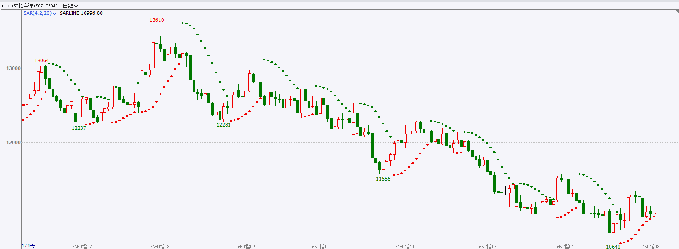

* **铜**

隔夜美元指数震荡走弱，交投于104.18。美联储梅斯特：仍倾向于2024年进行三次降息，不愿提供降息的时间安排，认为没有降息的急迫性。过早降息将是一个错误。明尼阿波利斯联储主席卡什卡利认为通胀形势明显好转，但还需更多进步。

库存方面：截至2月6日，LME铜库存为138800吨，环比-625吨。2月2日当周，上海期货交易所阴极铜库存为68777吨，周环比+18245吨。

外盘持仓方面：根据CFTC公布的最新数据显示，截止至1月30日当周，非商业多头持仓71100手，空头为79698手，净空持仓为8598手，较上周净空减少21325手。

隔夜COMEX铜震荡偏强，其中2403合约报收3.784美元/磅，涨跌幅+0.32%。国际方面，美债收益率全线走低，10年期美债收益率重回4.10%下方，对利率敏感的两年期美债收益率一度较周一所创的一个月来高位回落近10个基点。市场关注美联储官员的讲话、试图判断最近的经济数据将如何影响联储利率决策。国内方面，中美经济工作组在京举行第三次会议，就两国宏观经济形势及政策、二十国集团财金合作、发展中国家债务、产业政策等议题进行交流。基本面上，TC价格持续走低，矿端供给偏紧，现货供给方面12月表观消费较11月小幅下滑。需求方面，国内宏观预期向好，实际需求在淡季仍较弱，期待后续逐步回暖。库存方面，国内库存仍保持低水位运行，受假期影响库存积累明显。LME库存去化较明显，海外需求逐步转好。操作上，建议COMEX铜2403合约轻仓逢低短多交易，注意交易节奏及风险控制。

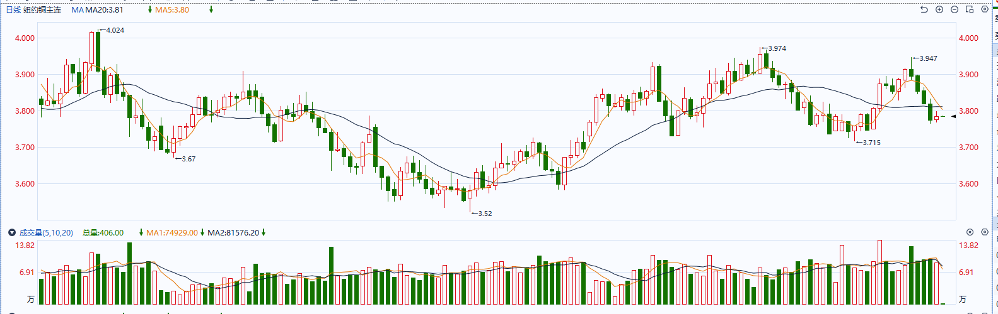

图表5COMEX铜日线走势图

* **黄金**

消息面：昨日美联储梅斯特表示，预计美联储将获得信心以在今年晚些时候进行降息；货币政策正处于评估利率下一步走势的良好位置；如果通胀不下降，美联储可以维持当前政策；当美联储降息时，可能会采取渐进的步伐；过早降息将是一个错误。美联储梅斯特表示，仍倾向于2024年进行三次降息；不愿提供降息的时间安排，认为没有降息的急迫性；在决定利率之前需要更多数据。

外盘持仓方面：截至2月6日，SPDR Gold Trust黄金ETF持仓量为847.69吨，较上一交易日减少4.03吨。

往后看，本次公开演讲两位美联储官员发言基调均相对偏鹰，整体或使市场延后预期降息时间，预期利率曲线或有所上移，后继美元指数及美债收益率或持续得到一定支撑，贵金属或相对承压。操作上建议，日内轻仓做空，请投资者注意风险控制。

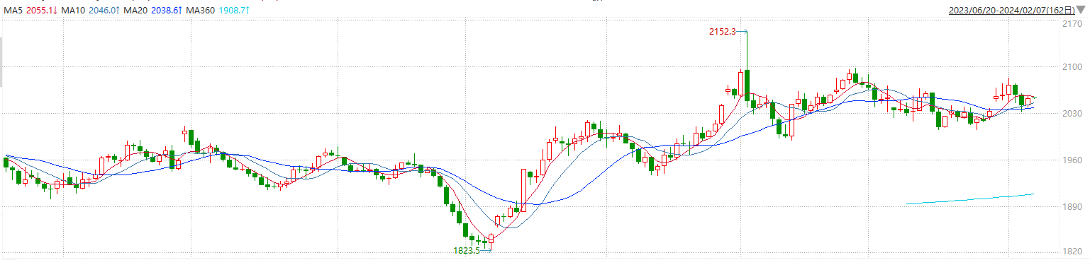

图表6COMEX黄金日线走势图

* **原油**

　　美国能源部在其短期能源展望中表示，今年美国原油产量将增长17万桶/日，低于此前预测的29万桶/日。  
　　目前正在中东地区访问的美国国务卿安东尼布林肯表示，周二正在审查哈马斯对停火提案的答复。美国再资本公司合伙人约翰基多夫，市场对停火持谨慎乐观态度。  
　　不过普莱斯期货集团分析师菲尔弗莱恩表示，很多人认为布林肯无法达成协议。  
　　弗莱恩补充说示，本周的库存数据将会显示汽油和柴油库存持续高企。但是未来这些成品油的库存有望收紧。  
　　美国石油学会（API）将于周二晚些时候公布库存数据。分析师平均估计，截至2月2日当周，美国商业原油库存增加约210万桶。  
　　目前美国炼油厂正在对全国各地的工厂进行检修，上周位于印第安纳州的英国石油公司的怀廷炼油厂因停电而中止运营。  
　　与此同时，美国继续打击也门的胡塞武装，而胡塞武装表示，只要以色列继续攻击加沙，该组织将继续打击对驶往以色列的红海船只实施打击。  
　　不过，由于需求前景预期下滑，限制了油价涨幅。分析师称，鉴于美国强劲的经济指标可能会失去动力，因此需求很难回到之前的高位。分析师称，裁员仍在增加。这意味着从长远来看需求将会下降。

纽约商品期货交易所（NYMEX）的西德克萨斯中质原油（WTI）3月合约较上一交易日上涨0.53美元或0.73%，报73.31美元/桶，短期呈现宽幅震荡走势。支撑位：71.4；压力位：74.5。

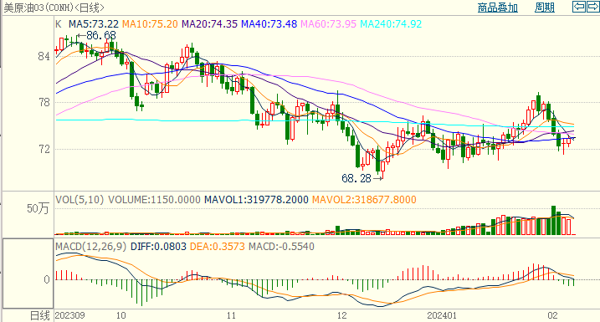

* **ICE原糖**

洲际期货交易所（ICE）原糖期货周二区间波动，盘中触及逾半个月低位，目前市场缺乏方向感。交投最活跃的ICE 3月原糖期货合约收盘收涨0.03美分或0.6%，结算价每磅23.56美分。操作上，建议3月 ICE 原糖短期暂且观望。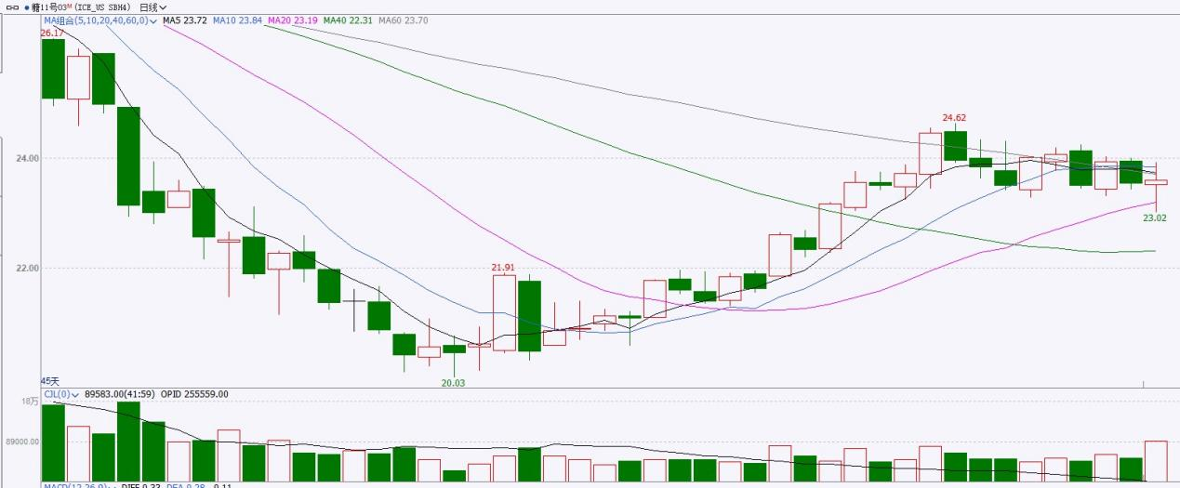

图表8ICE原糖期货主力合约日走势图及支撑位、阻力位

* **ICE棉花**

洲际交易所(ICE)棉花期货周二小幅走高，盘中触及自2023年9月以来的最高位，因美元走软支撑。交投最活跃的ICE 3月期棉收涨0.50美分或0.57%，结算价报87.54美分/磅。操作上，建议3月 ICE 期棉短期暂且观望为宜。

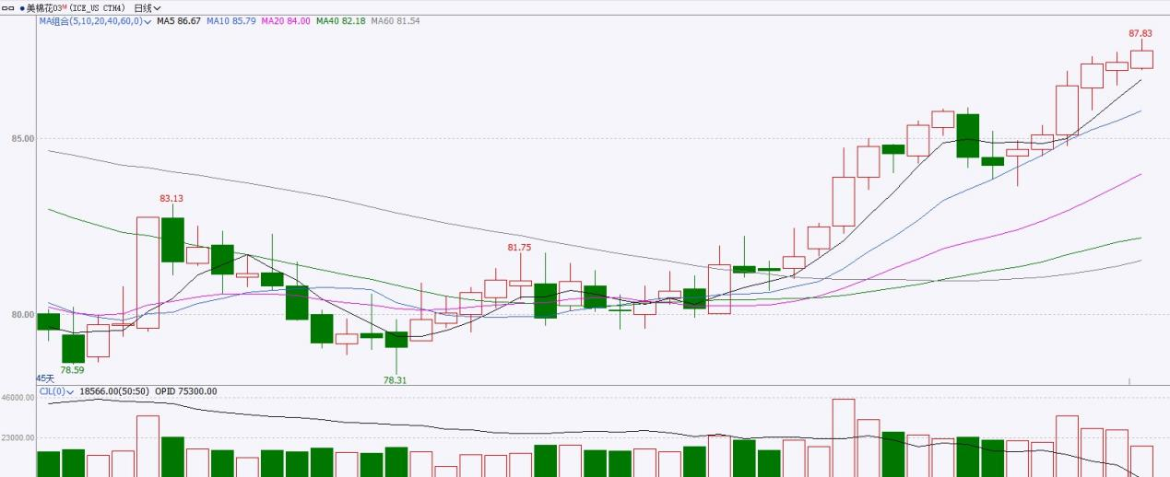

图表9ICE棉花期货主力合约日走势图及支撑位、阻力位

**免责声明**

此报告由瑞达国际所编制。本报告采用之资料及意见均相信可靠及准确，但本公司并不对各分析或有关资料之可靠性及准确性作出全面性保证。本报告只供客户或读者作参考之用，客户或读者不应完全依靠本报告内容作为投资准则。

本报告之资料及意见如有任何更改，恕不另行通知。本报告并非及并无意图构成任何作价或招揽进行买卖本报告提及的商品。本公司不会对任何因依靠本报告作出任何买卖而引致之任何损失承担任何责任。



24小时客服电话：00852-25342000/86-13603059885

24小时传真电话：00852-25632368

客服邮箱：[cs@ruida-int.com](mailto:cs@ruida-int.com)

客服QQ：203195058/2938472186

网址：[www.ruida-int.com](http://www.ruida-int.com)

地址: 香港湾仔菲林明道8号大同大厦17楼05-06室